Задача 20507
Найти напряженность магнитного поля в центре дуги радиусом 0,2 м, замыкающей два параллельных полубесконечных проводника, если они лежат в плоскости, перпендикулярной плоскости дуги, а сила тока в цепи 14 А.

R = 0,2 м  I = 14 A | Разобьем проводник на три части. С учетом симметрии части 1 и 3 проводника с током создают магнитные поля с равными напряженностями:  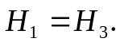
H ― ?
I
R
H₃
H₂
H₁
1
2
3

Напряженность магнитного поля, создаваемая отрезком проводника
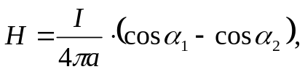
где μ₀ ― магнитная постоянная,
a = R ― расстояние до оси проводника,
α₁ и α₂ ― углы между направлением тока и направлением на точку, в которой создано магнитное поле, вершинами которых являются соответственно начало и конец прямого участка проводника. α₁ = π/2, α₂ = π.
H₁
R
I
1
α₁
α₂

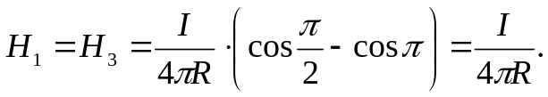
Напряженность магнитного поля в центре кругового проводника с током
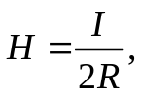
где R ― радиус проводника.
Полукольцо 2 с током создает магнитное поле с напряженностью
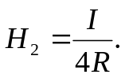
Результирующую напряженность найдем векторным сложением:
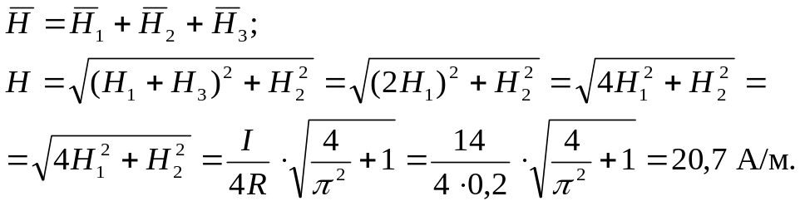
Ответ: H = 20,7 А/м.

